OCTOCON

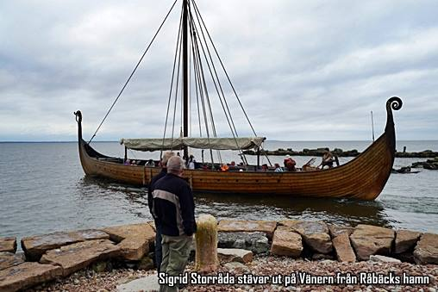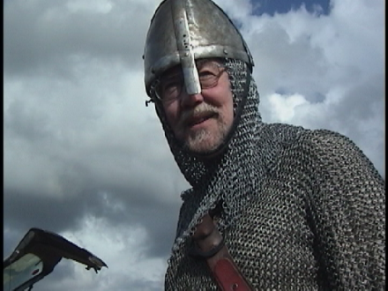Skam den som ger sig. Jag är visserligen inte en så kvalificerad veteran som Lars Olof Strandberg som torde ha varit på nästan alla kongresser som tänkas kan men en del har jag förvisso bevistat och haft rejält kul på. Dock inga utanför Sverige. Åldern börjar slå till så smått så skall jag ha en rejäl chans att kunna komma iväg på en riktigt stor kongress så är det i år det gäller för sedan närmar sig 80-årsdagen snabbt. Dublin ligger mycket bra till då staden grundats av vikingar och mina senaste anor indikerar att jag via Sverker den äldres drottning härstammar från skalden Eyvind Skaldaspillir Finson o. 950 vars moder var dotterdotter till Harald Hårfagre. En annan förfader som liksom vikingarna var kapare i svensk tjänst var Tomas Chapman, far till af Chapman, så jag känner mig peppad att fara på härjningståg och jag har faktiskt också skrivit om vikingar på Irland och har kontakt med iriska forskare. Jag har skaffat viss praktisk vana genom att vara med om diverse fiminspelningar och icke minst 1998 när vi i Vikingar i Västerled på TV dränkte engelska munkar vid Lindisfarne.

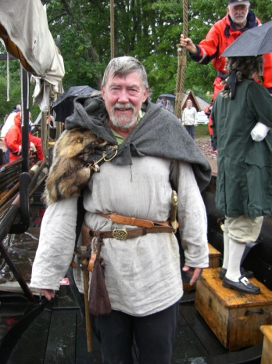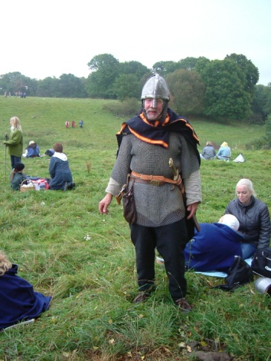

I viss mån kompenserade jag det genom att vara gårdskarl åt Arn i Tempelriddaren. Jag seglar också med Vikingaskeppet Sigrid Storråda, en Gokstadkopia och har seglat med Islendingur, Gaia, Vidfamne och Glad. Detta sammantaget inspirerar hela tiden till kopplingar både till ren råsciencefiction av högteknisk nivå men också till mer blandade berättelser av typ Jack Vance. Modern SF är påfallande ofta dystopisk och jag vill gärna hjälpa till att få en litet mer positiv och framtidsoptimistsk syn genom befordra kunskaper både om författare, storslagna episka verk som tidigare Asimov och nu senast John Meany i sin Ragnarök men också äldre mer lågmälda och finstämda skarpa tänkare som Simak, Blish, Silverberg och Mårtensson som inte får glömmas bort. Doc Smith var ju inte direkt finstämd men hans universum måste kommas ihåg då det ju var Asimovs källa för inspiration med alla icke mänskliga intelligenser som tyvär Gernsback tvang Asimov att avstå från. Det är alltså viktigt att gamla rävar deltar i yngre fandoms diskussioner och även hjälper till att befordra en god mat- och festkultur och jag kan lova att på den punkten kommer jag att ge allt och i synnerhet om det också blir maskerad!

Nedan ger jag en sammanfattning av min SF-och fantasy karriär som väl en del redan känner till.

1954 kom jag förbi en tidningskiosk i Filipstad och såg ett spännande häfte med något som påminde om en rymdfarare och med en fet rubrik som sade HÄPNA. Jag köpte ett exemplar på en oemotståndlig impuls och därefter har jag varit permanent beroende av Science Fiction. Efter en uppmaning i nämnda skrift att bli medlem i en förening blev jag korresponderande medlem i Space Club i Örebro fast kontakterna var sporadiska. Efter realen och åk 1 i gymnasiet flyttade familjen till Lidköping där jag tog studenten 1960 på nyspråklig linje på latinlinjen vilket också innebär att jag torde kunna konversera folk från åtskilliga länder utan språkproblem. Min naturvetenskapliga ådra hölls hela tiden vid liv genom SF- och Fantasy liksom den alltjämt gör. Efter värnplikt i Flygvapnet började jag 1961 på Göteborgs universitet och kom lyckligtvis i kontakt med Club Cosmos och är sedan dess medlem och har bevistat alla både små och stora kongresser som Cosmos ordnat.

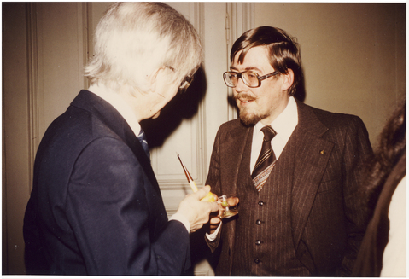

En höjdare var 25-årsjubiléet där jag träffade Roland Adlerbeth och fick chans att snacka litteratur med honom. Efter studierna blev jag gymnasielärare i historia och samhällskunskap i Lidköping. Kongresserna fortsatte. Sam J:s kongress på Rubinen i Stockholm då Harry Harrison m. flera närvor var en höjdare. Jag inbegriper också ett antal Tolkientillställningar. I Lidköping drog jag igång en lokal klubb - Galactica Silmaril, och vi hade faktiskt också en kongress där Börje Crona och en av bröderna Kindberg,Häpnas grundare, var hedersgäster. Även Ahrvid var faktiskt där.

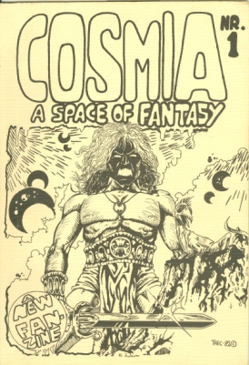Jag har också gjort fanzines. Två stycken rätt påkostade offsetttryckta som hette Cosmia och en liten enklare skrift Slickepinnen som mest var avsedd att reta min tidvise antagonist Bellis som nu är en mycket uppskattad vän som har tappat sin lilla propellermössa och nu mer kör med wild west sheriffstilen! Det var väl John Henry som insåg att han faktiskt var ett gott ämne till redaktör.

På 1990-talet började jag forska i historia mer ingående och disputerade i Odense på goternas etnicitet och publicerade min Ph.D. avhandling under namnet Goterkällan. På Amazon som The Well Spring of the Goths. Jag forskar fortfarande på järnålderns och medeltidens historia och isländska och andra sagor parallellt med att jag följer med i utvecklingen av SF och Fantasy och följer rymdforskning, flygets utveckling - har bl.a. mycket goda kontakter med JAS-gänget på F7, och jag försöker hela tiden hålla kulturens och humanismens fana högt!

Ingemar Nordgren

Sjögrässtigen 15

531 73 KÄLLBY

0510-541851 - 0705-528759

ingemar@nordgren.se